前 言

本制度属于支撑类管理制度。
本制度由科技创新部提出，科技创新部起草。
本制度由科技创新部负责解释。

先行装配大纲的编制与管理标准

1 范围

本文件规定了先行装配大纲的编制和管理要求。
本文件适用于民机生产。
本文件依据GLC140513的要求制定。

2 规范性引用文件

下列文件对于本文件的应用是必不可少的。凡是注日期或（和）版次的引用文件，仅注日期或（和）版次的版本适用于本文件。凡是不注日期或（和）版次的引用文件，其最新版本（包括所有的修改单）适用于本文件。
GLC140513 装配制造工艺文件管控管理程序
GLC231008 质量记录管理程序

3 表格

3.1规定表格
FM1405-41 先行装配大纲(首页)
FM1405-41.1 先行装配大纲(续页)
3.2引用表格
无

4 术语和定义

先行装配大纲(AAO)
装配过程中的产品，由于执行工程更改，装配工序临时调整或产生故障，造成产品返工/返修时，或关闭外场保留项时，生产单元使用的技术文件。它规定了装配操作程序及对返工/返修工序的检验要求，也作为返工/返修产品的生产及质量控制的记录。

5 规定

5.1 先行装配大纲原则上只对当架产品有效，如果需要时，经装配生产单位技术副厂长批准，可以将当架产品使用的先行装配大纲原本复制,重新发放，用于下一架产品的返工/返修。
5.2 先行装配大纲由生产单位技术室工艺员编写，技术室主任校对，质量工程室主管会签，技术厂长批准。
5.3 一份完整的先行装配大纲，应包括：
a) 先行装配大纲首页(FM1405-41)；
b) 先行装配大纲续页(需要时，FM1405-41.1)；
c) 先行工程更改单复印件(不包括先行工程更改单中的适用架次页)或故障与拒收报告复印件。
5.4 先行装配大纲编号:

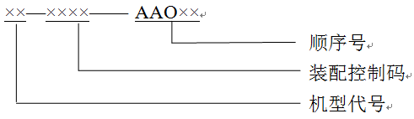
5.5 除上述规定外，应按照装配大纲的编制与管理程序编写规定执行。

6 标准图例说明

无

7 记录控制

相关记录的填写和维护按管理程序GLC231008要求执行。

